2013年厦门市初中毕业及高中各类学校招生考试
思 想 品 德
（试卷满分：100分 考试时间：90分钟）

准考证号 姓名 座位号
注意事项：
1．全卷两大题，共30小题，试卷共6页，另有答题卡；
2．答案一律写在答题卡上，否则不能得分。

一、选择题（下列各题的四个选项中，只有一个最符合题意，请选出来。每小题2分，共50分）

2012年11月8日至14日，中国共产党第十八次全国代表大会在北京召开。回答1～２题。
1．十八大报告的主题是《坚定不移沿着中国特色社会主义道路前进，为全面 而奋斗》。
A．建设小康社会 B．建成小康社会
C．建设和谐社会 D．建成和谐社会
2．下列说法符合十八大报告精神的有
①科学发展观是党必须长期坚持的指导思想
②首次提出“推进绿色发展、循环发展、低碳发展”和“建设美丽中国”。
③建设中国特色社会主义，总依据是社会主义初级阶段
④经济建设是立国之本，改革开放是强国之路
A．①②③ B．①②④ C．①③④ D．②③④
3．2012年9月25日，我国第一艘航空母舰“ ”正式交接入列，标志着我国海军跨入航母时代。
A．吉林舰 B．沈阳舰 C．辽宁舰 D．重庆舰
4．2013年2月20日，全国第四届中小学生艺术展演活动在厦门隆重举行。本次活动的主题是
A．飞向未来 B．在阳光下成长 C．同一片蓝天 D．鹭岛雅韵
中国梦，凝聚了几代中国人的夙愿，体现了中华民族和中国人民的整体利益，是每一个中华儿女的共同期盼。回答5～6题。
5．中华民族近代以来最伟大的梦想是
A．确立中国特色社会主义制度 B．建立人民民主专政
C．实现中华民族的伟大复兴 D．实现国家统一，世界和平
6．实现中国梦必须
①走中国道路 ②弘扬中国精神 ③实现四个现代化 ④凝聚中国力量
A．①②④ B．①②③ C．①③④ D．②③④

7．2012年7月24日，在海南省新成立的我国领土最南端、陆地面积最小、管辖总面积最大、人口最少的地级市是
A．永兴 B．南沙 C．三沙 D．三亚
瑞典文学院将2012年诺贝尔文学奖授予一名中国作家。他的获奖给我国的文化产业带来一个巨大的发展契机。很多出版企业借助这个有利机会，纷纷推出他的相关作品，并在短时间内取得了巨大的经济效益，很多传媒机构的股票呈现出不断增长的趋势。回答8～9题。
8．获此殊荣的中国作家是
A．韩寒 B．莫言 C．贾平凹 D．梁晓声
9．上述材料说明文化可以促进
A．人类进步 B．社会和谐 C．思想解放 D．经济发展
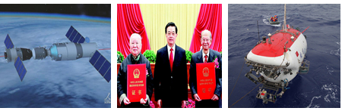
10．为了让学生理解上课的内容，老师提供了下列图片。
神舟九号和天宫一号
成功对接
胡锦涛与获得2012年度国家最高科学技术奖获得者合影
“蛟龙号”创深潜新记录

从图片判断，这堂课的主题是
A．我国的根本任务 B．实施科教兴国战略
C．当今时代的主题 D．举世瞩目的经济成就
11．厦门市教育局组织编写了民族团结教育读本《民族情，团结行》一书，并在全市中小学、职业中专中推广使用。此举
①丰富了学校民族团结教育的内容和形式 ②增强了学校对民族团结教育的针对性
③促进了民族关系的发展 ④深化了师生对我国各民族历史、文化的了解
A．①②③ B．②③④
C．①③④ D．①②④
12．“情绪是奔腾的洪水，理智是坚固的闸门。”这句话给我们的启示是
A．喜怒哀惧是人的基本情绪 B．情绪具有多样性和复杂性
C．情绪是无法调节控制的 D．要用理智调控自己的情绪
13．处于青春期的阿成，常与父母意见相左，倍感烦恼。若他想摆脱烦恼，最佳的方式是
A．顺从父母，以表孝心 B．换位思考，尽量沟通
C．坚持己见，忠于自己 D．表面妥协，暂时应付
14．某校开展了一次对联创作比赛活动。有位同学创作了“一支粉笔两袖清风，三尺讲台四季晴雨”的对联。你认为该对联的最佳横批应是
A．风调雨顺 B．友情无价
C．吾爱吾师 D．春色满园

15．以下是宏伟上课时，所引述的相关名言：
——“爱人者，人恒爱之；敬人者，人恒敬之。”（孟子）
——“藐视别人，就是藐视自己。”（惠特曼）
综合上述名言判断，他所探讨的主题是
A．自爱自重 B．尊重他人
C．树立自信 D．诚实待人
专家指出，如果中小学生掌握自我保护技巧，80％的意外伤害将可以避免。回答16～17题。
16．如果你在河边看到有人溺水，科学应对的方法有
①立即下河救助 ②大声呼救 ③拨打“110”求救 ④到最近有人的地方求救
A．②③④ B．①②③
C．①③④ D．①②④
17．火灾猛如虎。如果你在高楼里身陷火海，下列逃生方法可行的有
①用湿毛巾、口罩等捂住口鼻，匍匐撤离 ②立即就近乘电梯逃离
③沿窗户外墙结实管道滑到地面 ④赶紧跳楼逃生
A．①② B．②④
C．①③ D．③④
18．法律是一种特殊的行为规范。下列说法符合法律特征的有
①由国家制定或认可 ②全体人民同意才能生效
③对全体社会成员具有普遍约束力 ④靠国家强制力保证实施
A．①②③ B．①②④
C．②③④ D．①③④
19．林某，1998年9月出生，2012年2月故意伤害他人致人重伤。下列说法符合法律规定的是
A．林某是未成年人，不负刑事责任 B．林某未满14周岁，不负刑事责任
C．林某应负刑事责任，但可以从轻处罚 D．林某未满14周岁，不负法律责任
20．小李去商店购买电子辞典，他要求营业员提供商品产地、说明书、检验合格证等资料。小李在行使消费者的
A．安全保障权 B．公平交易权
C．自主选择权 D．知悉真情权
21．2012年全国法制宣传日的主题是“弘扬宪法精神，服务科学发展”。某校的宣传海报上出现了如下内容，你认为正确的有
①宪法是国家的根本大法 ②宪法是公民权利的保障书
③宪法规定国家生活的所有问题 ④宪法具有最高的法律效力
A．①②③ B．②③④
C．①②④ D．①③④
22．我国政府出台了许多对弱势群体的照顾政策，使他们过上有尊严的生活。此举是在
A．保障人民安全 B．增强人民自尊
C．落实公平正义 D．保障人民自由

阅读下列图表，回答23～24题。
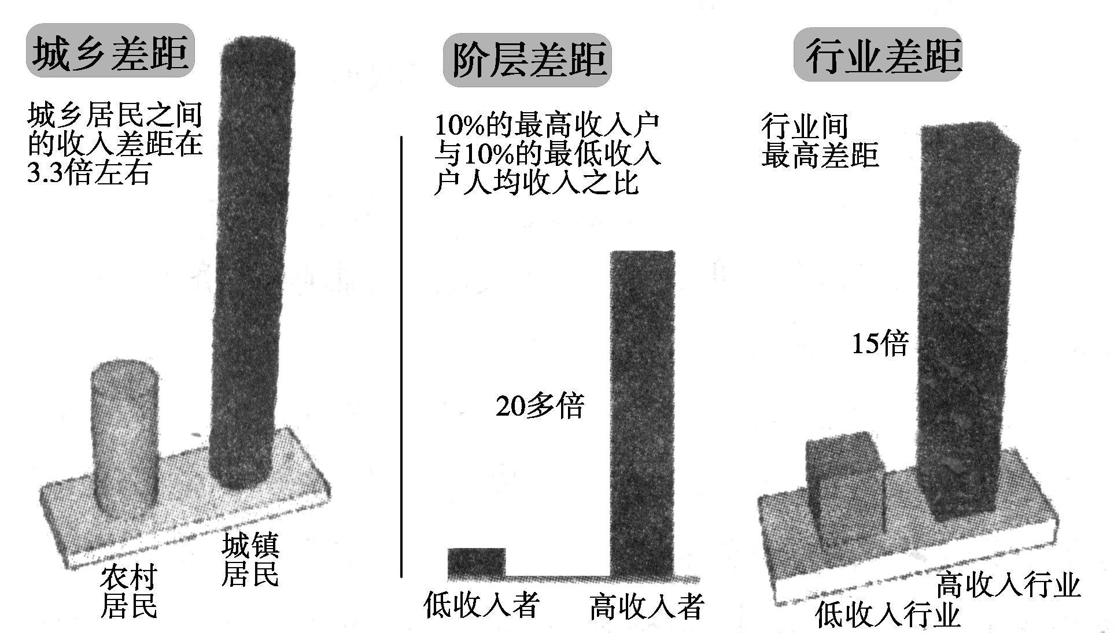
我国收入情况柱状图

23．下列选项最符合上面图表含义的是
A．生产技术改变 B．所得分配不均 C．消费形式改变 D．经济增长加快
24．要解决上面图表反映的问题，需要政府
①完善分配制度 ②促进同等富裕 ③统筹城乡发展 ④缩小收入差距
A．①③④ B．①②③ C．①②④ D．②③④
25．下列厦门市的各项举措中，能直接反映加强社会主义精神文明建设的有
①大力进行筼筜湖的整治 ②整合教育资源，促进教育均衡发展
③实施“海纳百川”人才计划 ④广泛开展“学雷锋，树新风”活动
A．①②③ B．①②④ C．②③④ D．①③④

二、根据要求回答下列问题（共50分）
26．（10分）
在学习“自我负责”时，老师展示了2012年度感动中国人物何玥的一段材料：
何玥，广西桂林人，4岁开始洗衣服、做饭。她热爱学习，家里墙上贴满奖状。知道家里不富裕，她从小就懂得节约，每年都得奖学金，学费几乎不用父母担心。她热心为班级服务，关心同学。2008年汶川地震时，她说服父母捐出了一个月的工资。2012年4月，她被查出患有恶性脑瘤后，学校为她捐款，她却让父亲把钱捐给更需要的人。在她得知生命只剩三个月时，毅然决定将器官捐出。如今，她的两个肾和一个肝让三个人的生命得以延续。
阅读材料，回答下列问题。
（1）请参照范例，完成表格。（3分）
事 迹 | 少年的责任
范例：  4岁开始洗衣服、做饭。她热爱学习，每年都得奖学金，家里墙上贴满奖状 | 范例：  对自己负责
 | 对集体负责
学费几乎不用父母担心
 | 对社会负责
（2）结合何玥的事迹，谈谈你应怎样做一个负责任的人？（7分）

27．（8分）
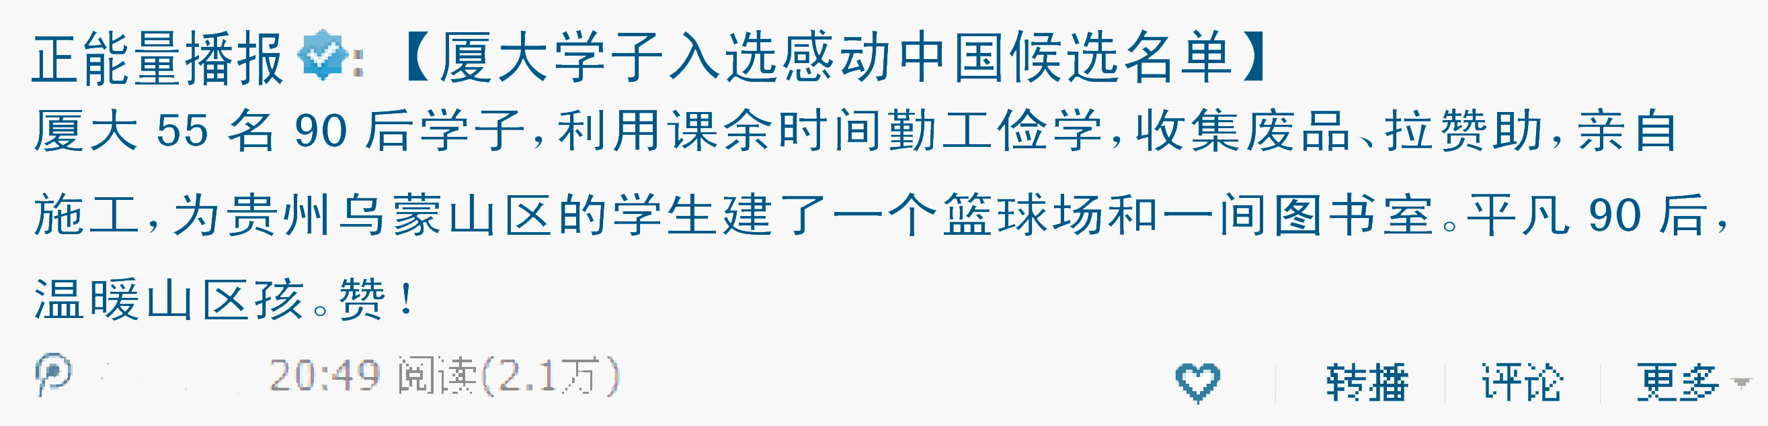
正能量播报：【平凡90后，温暖山区孩】
厦大55名90后学子，利用课余时间勤工俭学，收集废品、拉赞助，亲自施工，为贵州乌蒙山区的学生建了一个篮球场和一间图书室。赞！

赠人玫瑰，手有余香。 评论

助人如同一盏明灯，在温暖受助者的同时，也照亮了自己的心堂。 评论


（1）阅读上述微博，你能感悟到怎样的人生道理？请简要说明。（6分）

（2）在日常生活中，你如何践行这一人生道理，举出两例。（2分）

28．（14分）下图是某校初二（1）班同学在学习“权利与义务”知识时的发言场景。
陈俊：我上课认真听讲，课后独立完成作业。

刘惠：钓鱼岛是中国的固有领土，反对日本非法购岛的野蛮行径！
李芳：照相馆未经我同意，把我的相片做成海报张贴，我该怎么办？

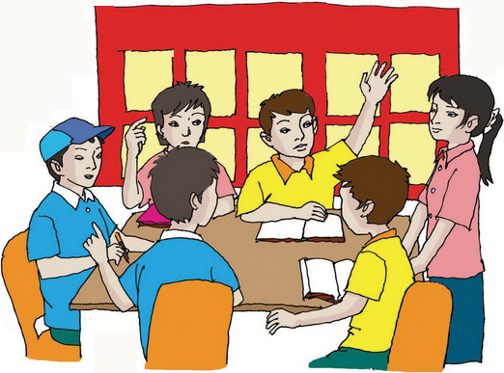

黄海：我曾拨打市长热线，就中小学生课业负担过重问题提建议。
林明：公民有言论自由，网络是虚拟的，在网上我想怎么说就怎么说，别人无权干涉。

阅读材料，回答下列问题。
（1）请你对林明同学的观点进行简要评析。（5分）

（2）照相馆侵犯了李芳什么权利？请你为李芳维权支招。（4分）

（3）结合材料，联系实际，谈谈你将怎样把自己培养成一个守法的好公民？（5分）

29．（8分）
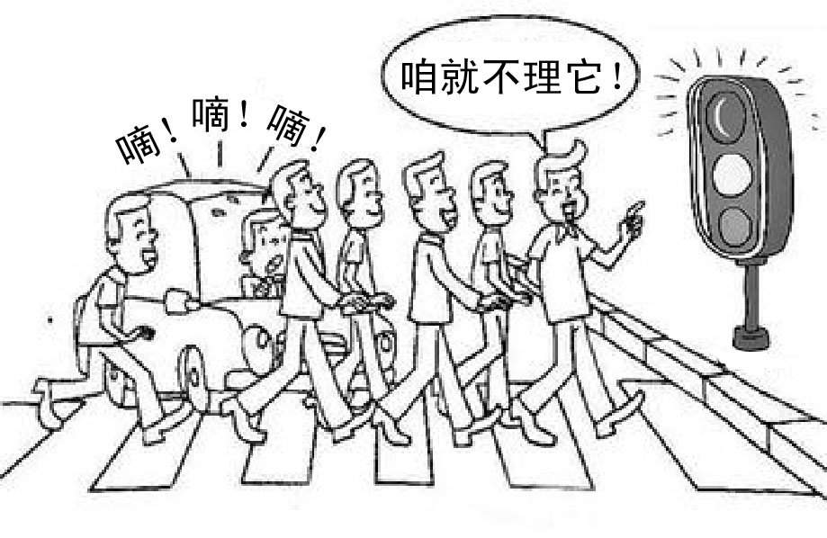
@人民日报：国务院将2012年12月2日定为“全国交通安全日”，首个主题是“遵守交通信号，安全文明出行”。
@这个绝对有意思：“中国式过马路”，就是“凑够一撮人就可以走了，和红绿灯无关”。

阅读漫画，回答下列问题。
（1）“全国交通安全日”的设立体现了国家对公民什么权利的保护？（2分）

（2）请你运用所学知识，劝阻那些“中国式过马路”的行人。（至少三条）（6分）

30．（10分）
据估算，我国每年浪费食物总量折合粮食约500亿公斤，相当于全国粮食总产量的１/10。按保守推算，中等规模以上餐馆中，每年至少倒掉约2亿人一年的食物或口粮；全国各类学校、单位规模以上集体食堂每年至少倒掉了可养活3000万人一年的食物。
与此形成鲜明对照的是，我国还有一亿多农村扶贫对象、几千万城市贫困人口以及其他为数众多的困难群众。
结合材料，联系实际，回答下列问题。
（1）材料反映了什么现象？（2分）

（2）青少年应怎样继承和发扬艰苦奋斗、勤俭节约精神？（8分）

